**Clase 12 Sistemas Operativos**

1. **¿Qué es un usuario Root en Linux?**

El usuario root en GNU/Linux es el usuario que tiene acceso administrativo al sistema. Los usuarios normales no tienen este acceso por razones de seguridad. Cuando ejecuta una aplicación que requiere privilegios de administrador, sudo le pedirá que escriba su contraseña de usuario normal.

1. **¿Por qué Ubuntu no me deja establecer la contraseña durante la instalación?**

Al contrario Ubuntu, obliga al usuario a crear una contraseña durante la instalación, caso contrario en Windows y Mac donde no es necesario establecer contraseña para el ingreso.

1. **¿Cuáles son los procesos típicos de Linux?**

Prácticamente todo lo que se está ejecutando en el sistema en cualquier momento es un proceso, incluyendo la shell, el ambiente gráfico, que puede tener múltiples procesos, etc. Linux, como ya hemos visto, es un sistema operativo multitarea y multiusuario.

Cuando Linux se ejecuta, el kernel de Linux tiene la primera prioridad de ejecución, conocida como PID 1 (Process ID). En versiones anteriores de Linux, este proceso era conocido como init que está basado en la forma en la que sistemas antiguos de Unix arrancaban el sistema.

Las versiones modernas de Linux utilizan systemd que intenta coordinar la manera en que los procesos son manejados. Como comentamos PID1 es el proceso padre, todos los demás procesos ejecutados a partir de este son procesos hijos.

1. **¿Cómo identificarlos?**

Para ver los procesos en sistemas Linux, contamos con el comando “ps”, que listará (de múltiples formas según las opciones que le pasemos) todos los procesos que se encuentran corriendo en nuestro equipo.

En computación PID es una abreviatura de process ID, es decir, ID del proceso o bien identificador de procesos.

El identificador de procesos es un número entero usado por el kernel de algunos sistemas operativos (como el de Unix o el de Windows NT) para identificar un proceso de forma unívoca.

**OPCIONAL**

**apt install cowsay**

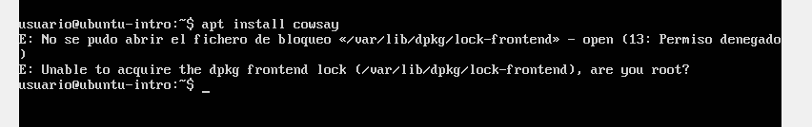

**Cowsay “Hola Mundo”**

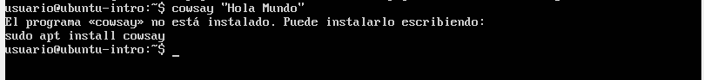

**Sudo apt install fortune**

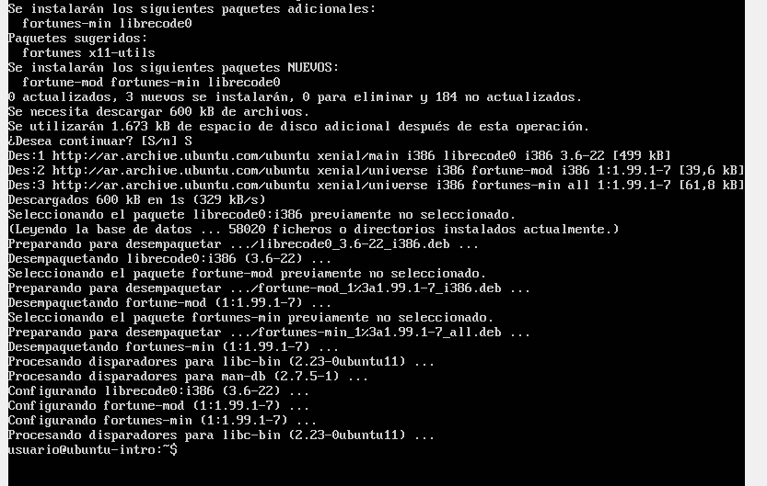

**Fortune**

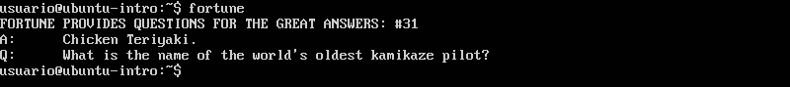

**Fortune| cowsay**

